# Instituto Federal de Ciência e Tecnologia de Pernambuco Departamento de Eletroeletrônica

# Alunos: Állef Robson, Felipe Ferreira, Jackson Nascimento, Paulo César e Rafael Benvindo

Técnico em Eletroeletrônica - Subsequente – 3° Período - Noite

Dispositivos Programáveis

Professor MsC. Robson Dias Ramalho

**Lista de Exercícios – Aula 09**

**QUESTÃO 01.** Através dos pinos de PWM, module o brilho do led, sem o uso do potenciômetro, com o duty-cycle de 0, 25, 50, 75, e 100% . Utilize a porta de saída 9 para o Led. (Sugestão: calcular o valor correspondente a cada percentual. Lembre-se que analogWrite retorna de 0 a 255).

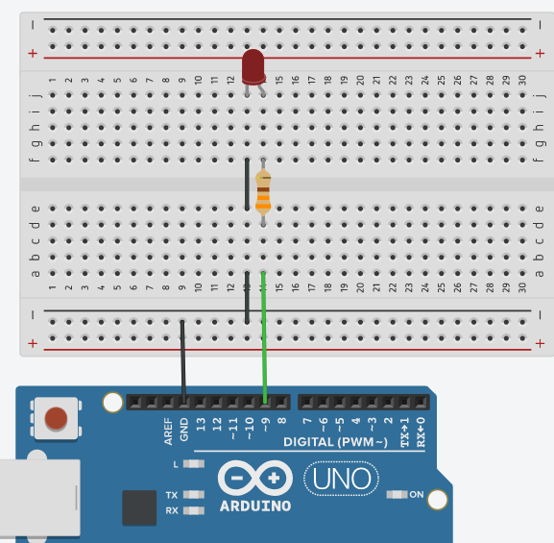

Mostre abaixo o código utilizado:

void setup()

{

pinMode(9, OUTPUT);

}

void loop()

{

analogWrite(9, 0); // ascende em 0%

delay(500);

analogWrite(9, 63.75); // ascende em 25%

delay(500);

analogWrite(9, 127.5); // ascende em 50%

delay(500);

analogWrite(9, 191.25); // ascende em 75%

delay(500);

analogWrite(9, 255); // ascende em 100%

delay(500);

}

**QUESTÃO 02.** Atraves dos pinos de PWM, module o brilho do led, sem o uso do potenciômetro, com o duty-cycle de 0 a 100% e de 100% a 0, em ambas as situações a variação deve ser a cada 10 unidades. Utilize a porta de saída 9 para o Led. (Sugestão: utilize a função for).



Mostre abaixo o código utilizado:

void setup()

{

pinMode(9, OUTPUT); // define o pino 9 como saída

}

void loop()

{

for(int x = 0; x <= 255; x+= 10){ //modula o brilho do LED de 0 a 100%

analogWrite(9, x); // escreve no pino 9 o valor analógico do contador x dentro do for

delay(200);

}

for(int y = 255; y >= 0; y-= 10){ //modula o brilho do LED de 100% a 0%

analogWrite(9, y); // escreve no pino 9 o valor analógico do contador y dentro do for

delay(200);

}

}

**QUESTÃO 03.** Faça um programa em que o giro do potenciômetro acenda 3 leds para diferentes níveis de tensão aplicadas no pino A0 do arduino.

* Led 1 (>0) – Pino 7 do Arduino
* Led 2 (>255) – Pino 8 do Arduino
* Led 3 (>512) – Pino 9 do Arduino
* Potenciômetro – Pino A0

(Sugestão: Lembre-se que a função analogRead() retorna valores de 0 a 255).

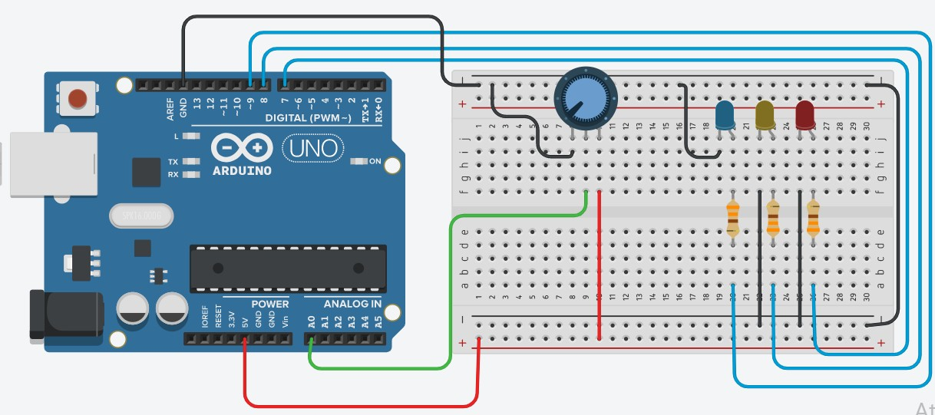

Mostre abaixo o código utilizado:

//Define os pinos 7, 8 e 9 como LED1, LED2 e LED3

#define LED1 7

#define LED2 8

#define LED3 9

void setup()

{

//Define os pinos como saída

pinMode(LED1, OUTPUT);

pinMode(LED2, OUTPUT);

pinMode(LED3, OUTPUT);

}

void loop()

{

//cria uma variavel leitor para guardar o valor analogico que vai ser lido no pino A0

int leitor = analogRead(A0);

//condição para ascender o LED1 ou apaga-lo

if(leitor > 0){

digitalWrite(LED1, HIGH);

}else{

digitalWrite(LED1, LOW);

}

//condição para ascender o LED2 ou apaga-lo, também deixa aceso o LED1 , já que o valor de 255 satisfaz a condição anterior

if(leitor > 255){

digitalWrite(LED2, HIGH);

}else{

digitalWrite(LED2, LOW);

}

//condição para ascender o LED3 ou apaga-lo, também deixa aceso o LED1 e o LED2, já que o valor de 512 satisfaz as condições anteriores

if(leitor > 512){

digitalWrite(LED3, HIGH);

}else{

digitalWrite(LED3, LOW);

}

}

**QUESTÃO 04.** Faça um programa para controle de dois caixas de supermercado. O sistema deve atender:

* Pressionado o botão 1 deve mostrar no display de 7 segmentos o numero 1.
* Pressionado o botão 2 deve mostrar no display de 7 segmentos o numero 2.
* Caso nenhum botão seja pressionado o display deve ficar em um modo de interação a sua escolha.

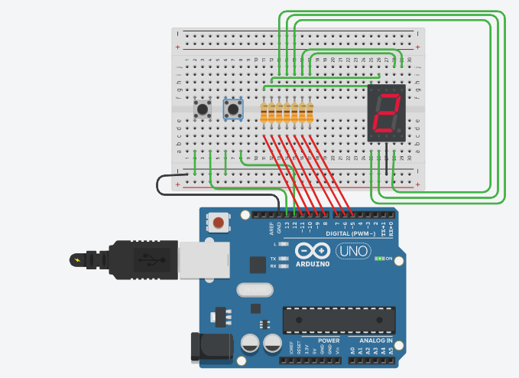

Mostre abaixo o circuito e código utilizado:

// Define nomes para representar cada pino

#define B1 13

#define B2 12

#define AGUARDA 100

#define SA 5

#define SB 6

#define SC 7

#define DD 8

#define SE 9

#define SF 10

#define SG 11

//sub-rotina com a condição para mostrar o numero 1 quando apertar B1

void num1() {

if(digitalRead(B1) == LOW) {

//LEDS com as definições para aparecer o numero 1 no display de 7 segmentos

digitalWrite(SA, LOW);

digitalWrite(SB, HIGH);

digitalWrite(SC, HIGH);

digitalWrite(DD, LOW);

digitalWrite(SE, LOW);

digitalWrite(SF, LOW);

digitalWrite(SG, LOW);

delay(2000);

}

}

void num2() {

//sub-rotina com a condição para mostrar o numero 2 quando apertar B2

if(digitalRead(B2) == LOW){

//LEDS com as definições para aparecer o numero 2 no display de 7 segmentos

digitalWrite(SA, HIGH);

digitalWrite(SB, HIGH);

digitalWrite(SC, LOW);

digitalWrite(DD, HIGH);

digitalWrite(SE, HIGH);

digitalWrite(SF, LOW);

digitalWrite(SG, HIGH);

delay(2000);

}

}

//Sub-rotina com a interação que vai ficar sendo exibida enquanto nenhum dos dois botões são pressioados

void interacao() {

//LEDS com as definições para aparecer a interação no display de 7 segmentos

digitalWrite(SA, HIGH);

delay(AGUARDA);

digitalWrite(SB, HIGH);

delay(AGUARDA);

digitalWrite(SC, HIGH);

delay(AGUARDA);

digitalWrite(DD, HIGH);

delay(AGUARDA);

digitalWrite(SE, HIGH);

delay(AGUARDA);

digitalWrite(SF, HIGH);

delay(AGUARDA);

digitalWrite(SG, LOW);

delay(AGUARDA);

digitalWrite(SA, LOW);

delay(AGUARDA);

digitalWrite(SB, LOW);

delay(AGUARDA);

digitalWrite(SC, LOW);

delay(AGUARDA);

digitalWrite(DD, LOW);

delay(AGUARDA);

digitalWrite(SE, LOW);

delay(AGUARDA);

digitalWrite(SF, LOW);

delay(AGUARDA);

digitalWrite(SG, LOW);

delay(AGUARDA);

}

void setup() {

//Definições dos pinos B1 e B2 como entrada

pinMode(B1, INPUT);

pinMode(B2, INPUT);

//escreve nos pinos B1 e B2 como ligado

digitalWrite(B1, HIGH);

digitalWrite(B2, HIGH);

//Definições dos pinos do display para formar os numeros como saída

pinMode(SA, OUTPUT);

pinMode(SB, OUTPUT);

pinMode(SC, OUTPUT);

pinMode(DD, OUTPUT);

pinMode(SE, OUTPUT);

pinMode(SF, OUTPUT);

pinMode(SG, OUTPUT);

//Escreve nos pinos do display para formar os numeros como desligados

digitalWrite(SA, LOW);

digitalWrite(SB, LOW);

digitalWrite(SC, LOW);

digitalWrite(DD, LOW);

digitalWrite(SE, LOW);

digitalWrite(SF, LOW);

digitalWrite(SG, LOW);

}

void loop() {

interacao(); //chama a sub-rotina interação

num1(); //chama a sub-rotina num1

num2(); //chama a sub-rotina num2

}